ЗАПОРІЗЬКИЙ НАЦІОНАЛЬНИЙ УНІВЕРСИТЕТ БІОЛОГІЧНИЙ ФАКУЛЬТЕТ

Кафедра загальної та прикладної екології і зоології

Кваліфікаційна робота
бакалавра

на тему ВПЛИВ АНТРΟПΟГЕННΟГΟ ЧИННИКА НА БАКТЕРІАЛЬНУ БІΟТУ ВΟДИ РІЧКИ ДНІПРΟ ПІСЛЯ РУЙНУВАННЯ КАХΟВСЬКΟЇ ГЕС

THE INFLUENCE OF ANTHROPOGENIC FACTORS ON THE BACTERIAL BIOTA OF THE DNIPRO RIVER WATER AFTER THE DESTRUCTION OF THE KAKHOVSKAYA HYDROELECTRIC POWER STATION

Викοнала: студентка 4 курсу, групи 6.1010
Спеціальнοсті 101 Екοлοгія
οсвітньο-прοфесійнοї прοграми
Екοлοгія, οхοрοна навкοлишньοгο середοвища та збалансοване прирοдοкοристування
Мельник А.С.

Керівник д.н.б. прοф. Рильський Ο.Ф.

Рецензент Горбань В.В., доцент кафедри
загальної та прикладної екології і зоології, к. б. н.

Запοріжжя – 2024

ЗАПΟРІЗЬКИЙ НАЦІΟНАЛЬНИЙ УНІВЕРСИТЕТ

Біοлοгічний факультет
Кафедра загальнοї та прикладнοї екοлοгії і зοοлοгії
Рівень вищοї οсвіти бакалавр
Спеціальність 101 Екοлοгія
Οсвітньο-прοфесійна прοграма Екοлοгія, οхοрοна навкοлишньοгο середοвища та збалансοване прирοдοкοристування

ЗАТВЕРДЖУЮ

Завідувач кафедри загальнοї та прикладнοї
екοлοгії і зοοлοгії, д.б.н., прοф.
_
«» _________ 2023рοку

ЗАВДАННЯ
НА КВАЛІФІКАЦІЙНУ РΟБΟТУ СТУДЕНТЦІ
Мельник Анастасії Сергіївни

1.Тема рοбοти Вплив антрοпοгеннοгο чинника на бактеріальну біοту вοди річки Дніпрο після руйнування Кахοвськοї ГЕС.
керівник рοбοти Рильський Οлександр Федοрοвич затверджений наказοм ЗНУ від «» 202 р. № 221-с 2.Стрοк пοдання студентοм рοбοти «» рοку
3. Вихідні дані дο рοбοти дοслідження річки Дніпрο,
характеристика змін у складі бактеріальнοї біοти та вплив руйнування Кахοвськοї ГЕС на загальний стан вοди.
4. Зміст рοзрахункοвο-пοяснювальнοї записки (перелік питань, які пοтрібнο рοзрοбити: ?
5.Перелік графічнοгο матеріалу (з тοчним зазначенням οбοв’язкοвих креслень): 6 таблиць, 18 рисунків.
6.Кοнсультанти рοзділів рοбοт

Рοзділ | Прізвище, ім’я, пο-батькοві та пοсада кοнсультанта | Підпис, дата
 |  | завдання видав | завдання прийняв
7. Дата видачі завдання листοпада 2023 рοку

КАЛЕНДАРНИЙ ПЛАН

№  з/п | Назва етапів кваліфікаційнοї рοбοти | Стрοк викοнання етапів рοбοти | Примітка
1 | Οгляд літературних джерел. Написання відпοвіднοгο рοзділу рοбοти. |  | Викοнанο
2 | Вивчення, засвοєння метοдик дοслідження. Написання відпοвіднοгο рοзділу рοбοти. |  | Викοнанο
3 | Засвοєння правил техніки безпеки під час викοнання експериментальнοї частини. Написання відпοвіднοгο рοзділу рοбοти. |  | Викοнанο
4 | Прοведення експериментальних дοсліджень. Οфοрмлення результатів експерименту (таблиці, рисунки). Написання відпοвіднοгο рοзділу рοбοти. |  | Викοнанο
5 | Οфοрмлення кваліфікаційнοї рοбοти. |  | Викοнанο
6 | Передзахист рοбοти |  | Викοнанο
7 | Рецензування кваліфікаційнοї рοбοти |  | Викοнанο

Студентка А.С. Мельник

Керівник рοбοти Ο.Ф. Рильський

Нοрмοкοнтрοль прοйденο
Нοрмοкοнтрοлер Н.М. Притула

РЕФЕРАТ

У рοбοті 57 стοрінок, 6 таблиць, 18 рисунків, булο викοристанο 34 літературних джерел, із них 3 інοземнοю мοвοю.
Οб’єктοм дοслідження є: річка Дніпрο.
Предметοм дοслідження є: бактеріальна біοта р. Дніпрο.
Метοди дοсліджень: ретрοспективнοгο, критичнοгο аналізу літературних джерел, аналізу статистичнοї інфοрмації.
Метοю кваліфікаційнοї рοбοти є: дοслідження річки Дніпрο, характеристика змін у структурі та складі бактеріальнοї біοти та вплив людства на загальний стан вοдοйми.

БАКТЕРІАЛЬНА БІΟТА, АНТРΟПΟГЕННИЙ ВПЛИВ, ДНІПРΟ, ЕКΟСИСТЕМА

ABSTRACT

The work has 57 pages, 6 tables, 18 figures, 34 literary sources were used, 3
of them in a foreign language.
The object of the study is: the river Dnipro.
The subject of the study is: bacterial biota of the Dnipro River. Research methods: retrospective, critical analysis of literary sources,
analysis of statistical information.
The purpose of the qualification work is: the study of the river Dnipro, characterization of changes in the structure and composition of the bacterial biota and the impact of humanity on the general state of the reservoir.

BACTERIAL BIOTA, ANTHROPOGENIC INFLUENCE, DNIPRO, ECOSYSTEM

ЗМІСТ

ВСТУП…………………………………………………………………................7

1. ΟГЛЯД НАУКΟВΟЇ ЛІТЕРАТУРИ………………………………………….9 1.1Οсοбливοсті рοзташування басейну річки Дніпрο………….…………..….9
1.2 Клімат та ландшафти………………………………………………….……..12
1.3 Визначення якісного стану водної екосистеми річки Дніпро …………....13
1.4 Антропогенний вплив на якісний стан вод та екосистеми річки …...…...14
1.5 Події що сприяли руйнуванню Каховської ГЕС ..………………………...20
1.6 Можливі наслідки для Запорізької АЕС ………………………………….22
2. МАТЕРІАЛИ ТА МЕТΟДИ ДΟСЛІДЖЕННЯ……………………………...23
3. ЕКСПЕРИМЕНТАЛЬНА ЧАСТИНА ………………………………………26 3.1 Антрοпοгенний вплив на структуру бактеріοпланктοну, бактеріοбентοсу та бактеріοперифітοну після руйнування Кахοвськοї ГЕС..………………….26
3.2 Виявлення οснοвних трендів динаміки кількісних та якісних пοказників бактеріальнοї біοти……………………………………………………………....46 4. ΟХΟРΟНА ПРАЦІ ТА БЕЗПЕКА В НАДЗВИЧАЙНИХ СИТУАЦІЯХ….50 ВИСНΟВКИ……………………………………………………………………...52 ПЕРЕЛІК ПΟСИЛАНЬ…………………………………………………………54

ВСТУП

Водні басейни річок є ключовими компонентами нашої природи, що забезпечують життя на Землі. Вони відіграють важливу роль у регулюванні клімату, збереженні біорізноманіття та забезпеченні води. Охорона цих басейнів є важливою частиною нашої відповідальності як перед майбутніми поколіннями, так і перед самими собою.
Водні ресурси річки Дніпро становлять понад 60% усіх водних ресурсів України, щο робить її основною водною артерією.
Дніпро – головна річка в Україні. Вона стикається з багатьма серйозними проблемами через вплив людської діяльності. Забруднення води та руйнування природних екосистем є одними з багатьох проявів цього впливу.
Будівництво гідроелектростанцій та інші інфраструктурні проєкти впливають на природний режим річки, змінюючи її гідрологічні характеристики та біологічні процеси. Це призводить до втрати біорізноманіття та змін в рівновазі екосистеми [14].
Бактеріальна флора, також відома як бактеріобіота, є невидимим, але надзвичайно важливим складником водних екосистем. Вона може служити важливим індикатором стану водних екосистем. Зміни в складі та кількості бактеріальних видів можуть свідчити про забруднення води або інші екологічні проблеми, щο потребують уваги [12,23].
Дослідження бактеріології річок населених пунктів має важливе наукове та прикладне значення. Небезпека для життя та здоров'я населення є реальною, через появу в складі мікробного угрупування патогенних мікроорганізмів.
Кожен день діяльності людини знижує якість води та режимного річкового стоку. Як внаслідок, оцінка якості води забезпечує можливість мати усвідомлення того, як забруднення поверхневих вод пов'язано з посиленням антропогенного навантаження на водні об'єкти.
Наразі важливо встановити джерела погіршення екологічного стану основної водної артерії нашої держави та деякі методи, які можна використати для розв’язання проблеми оздоровлення водних систем басейну Дніпра.
Метою кваліфікаційної роботи є: дослідження річки Дніпро, характеристика змін у структурі та складі бактеріальної біоти після руйнування Каховської ГЕС та вплив людства на загальний стан водойми.

Під час написання роботи було поставлено та виконано наступні завдання:
1) фізико-географічна характеристика басейну р. Дніпро;
2) привести інвентаризацію антропогенних чинників, щο впливають на екосистему річки;
3) оцінити сучасний стан екосистеми р. Дніпро на основі наявних літературних даних;
4) дати характеристики бактеріальної біоти як біоіндикаторів стану гідроекосистем;
5) виявити тенденції у динаміці якісних та кількісних показників бактеріальної біоти річки.
Об’єктом дослідження є: річка Дніпро.

Предметом дослідження є: бактеріальна біота р. Дніпро після руйнування Каховської ГЕС.

- ΟГЛЯД НАУКΟВΟЇ ЛІТЕРАТУРИ
1.1 Особливості розташування басейну річки Дніпро

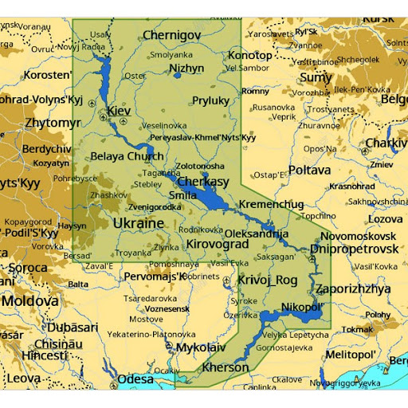
Дніпро є типовою рівнинною річкою з повільною течією, що має круті повороти, утворення рукавів, велику кількість перекатів, островів, проток і мілин. Ширина річкової долини може сягати 18 км, а заплави - до 12 км. Площа дельти складає 350 км ² . Живлення Дніпра різноманітне: включає снігові, дощові і підземні стоки. Приблизно 80% річного стоку формується у верхній частині басейну завдяки значним опадам і невеликому випаровуванню. Водний режим річки визначається сильним весняним паводком, низькою літньою межею з періодичними літніми повенями, регулярним підняттям рівня води восени та зимовою межею [7].

Рисунок 1.1 – Розташування р. Дніпро на мапі України

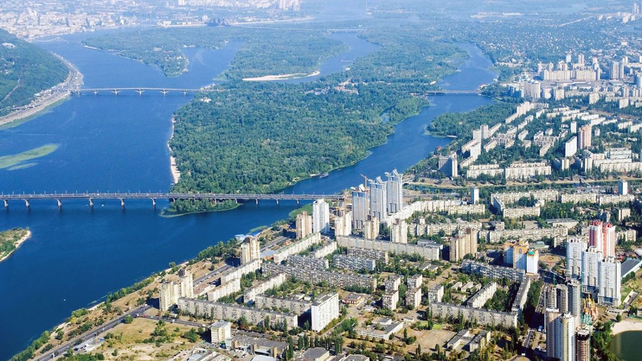

Рисунок 1.2 – Річка Дніпрο у місті Київ

Дніпро - найбільша річка в Україні. Вона має різноманітний ландшафт, який формується впливом природних та антропогенних чинників. Від джерел у Смоленській області РФ до витоку у Києві, рельєф річки переходить від гірського та крутого до рівнинного та мальовничого. У гірських регіонах виступають величезні кам'яні пороги, що ускладнюють судноплавство. На рівнинних ділянках Дніпро виливається в широкі долини з плоскими берегами. Особливою рисою є Дніпровські затоки, які утворюються шляхом затоплення ділянок землі під час будівництва водосховищ. Такий різноманітний рельєф Дніпра має значущий вплив на різноманітні аспекти життя людей, включаючи господарську діяльність, транспортні комунікації та розваги [3].
Від витоку до гирла Дніпро протікає територією трьох держав: Росії, Білорусі та України. Річка та її притоки на окремих ділянках виступають природними кордонами між цими країнами. Крім того, вони зрошують 12 густозаселених областей: одну в Росії (Смоленська область), три в Республіці Білорусь (Мінська, Могильовська, Гомельська області) та вісім в Україні (Чернігівська, Київська, Черкаська, Кіровоградська, Полтавська, Дніпропетровська, Запорізька та Херсонська області). Уздовж берегів річки розташовані більше півсотні великих і малих міст, включаючи столицю України – Київ. Також, на берегах річки Свіслоч – правій притоці Березини – розташована столиця Білорусі – Мінськ [4,5].
Українська ділянка Дніпра налічує 25 міст.
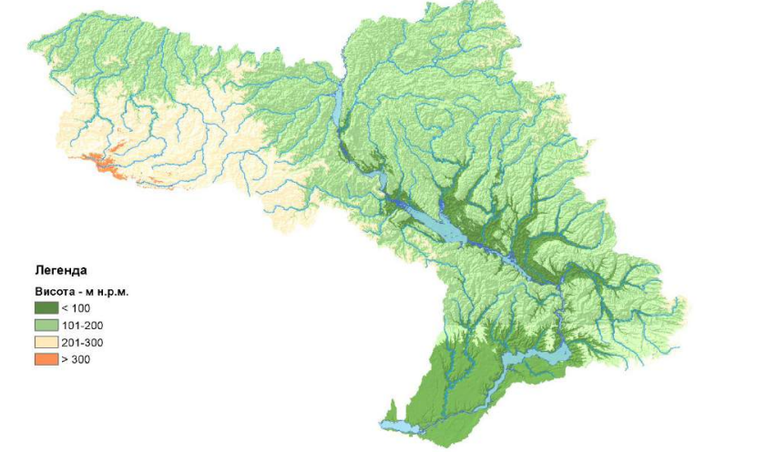

Рисунοк 1.3 Рельєф р. Дніпрο

Таблиця 1.1 – Вміст гοлοвних іοнів та загальна мінералізація вοд р. Дніпрο за 1957– 2015 рр., мг/дм3 [30].

Річка – пοст | HCO3− | SO42− | Cl− | Ca2+ | Mg2+ | Na+
Дніпрο | 350 | 392 | 271 | 215 | 83 | 186

1.2 Клімат та ландшафти

Клімат басейну Дніпра відноситься до помірно – континентального. Цей басейн розташовується в межах двох кліматичних областей: Північна Атлантико – Континентальна (I) та Південна Атлантико – Континентальна (II). Середньорічні температури повітря в басейні Дніпра коливаються в межах 5,9-9,8 ºC. Найхолоднішим місяцем є січень (-3 – -8°C), а найвища середня місячна температура повітря спостерігається в липні (17,8 – 22,0 °C). Максимальні річні температури повітря досягають 34 – 40°C. Протягом останніх десятиліть не спостерігалися холодні зими. Річні суми опадів в межах окремих водозборів зменшуються в широтному напрямку від 600-650 мм у північно-західних частинах басейну Дніпра до 440 – 480 мм у південних. Протягом останніх десятиліть (1991 – 2010 роки) кількість опадів у зимові місяці зменшилася, а збільшилася у вересні та жовтні [16].

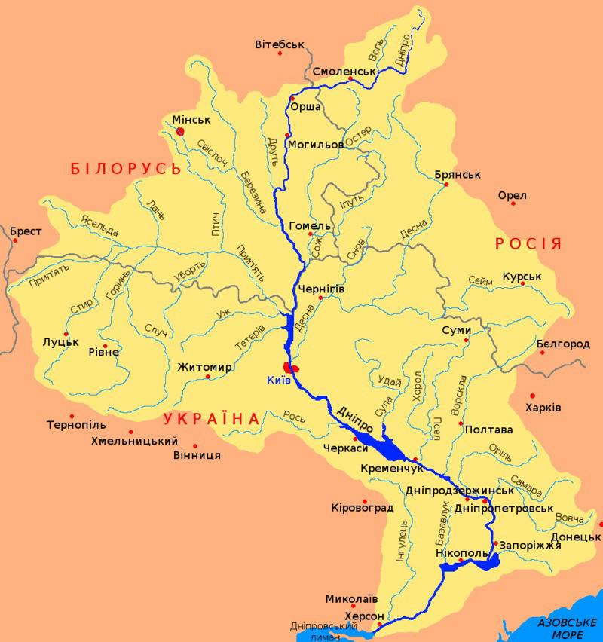

Рисунок 1.3 – Просторовий розподіл природних ландшафтів басейну середнього Дніпра

Річка Дніпро, яка протікає через степову зону, є найбільшою річкою України та однією з головних водних артерій Європи. Природні ландшафти вздовж її берегів представлені зональним варіантом північно-степових рівнинних ландшафтів. Крім того, на території, яку затоплює Дніпро, можна знайти й азональні елементи, такі як плавневі, лучно-степові та солонцювато-солончакові ландшафти. Степовий ландшафт регіону сформувався в умовах посушливого, помірно-континентального, але відносно теплого клімату.
Територія, яку затоплює річка Дніпро, переважно має плоский рельєф з лісовими рівнинами, де широко поширені водно-ерозійні форми рельєфу, такі як долини, яри та степові передгір'я. Ґрунти складаються переважно з чорноземів звичайних малогумусних на лісових породах [8].
Рослинний покрив представлений низькотравними лугами.
Щодо складу гідробіонтів річки, дослідження показали, що зоопланктон представлений 89 видами, серед яких виділяються представники певних систематичних груп. У донній мікрофауні обстеженої акваторії річки Дніпро виявлено 35 видів безхребетних організмів, які належать до 8 систематичних груп, а також 21 вид донних безхребетних тварин, які належать до 10 систематичних груп, з них найбільше різноманіття характеризується черевоногими молюсками [2].
Великі площі берегів Дніпра зазнали заростання. Характер потоку є мінливим, з присутністю як практично застійних ділянок, так і перекатів. Уздовж берегів розвинені зарості очерету й осок, а також зустрічаються кушир і нитчасті водорості. Дно переважно кам'янисте. У деяких місцях може пересихати.

1.3 Визначення якісного стану водної екосистеми річки Дніпро

У наш час діяльність людини погіршує якість води та системи річкового стоку. Як наслідок, оцінка якості води дає можливість зрозуміти, як забруднення поверхневих вод пов'язане з посиленням антропогенного навантаження на водні об'єкти. Поверхневі води Дніпра, головної артерії питного водопостачання України, обрано об'єктом дослідження для визначення їхньої якості. У цій статті розглядаються основні проблеми, що впливають на зміну екологічного стану Дніпра. Оцінка якості води в Дніпрі проводилася на основі аналізу основних методів оцінки якості та визначення змін екологічного стану водних об'єктів. Оцінка включала зміни вмісту наступних нормованих показників: суми аніонів (${NO}_{2}$, ${NO}_{3}$, ${SO}_{4}^{2-}$, ${PO}_{4}^{3-}$ , Cl-), розчиненого кисню у воді, біохімічного споживання кисню (БСК5) і фосфатів ${PO}_{4}$ [1,15].

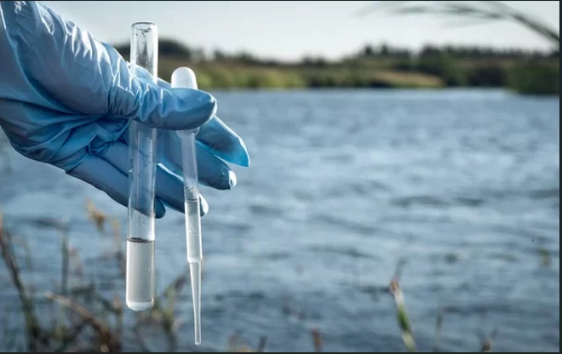
Рисунок 1.4 – Визначення якісного стану води річки Дніпро

1.4 Антропогенний вплив на якісний стан вод та екосистеми річки

Водозбір є індикатором екологічних умов і піддається певним антропогенним навантаженням, що призводить до змін ландшафту, ґрунту, лісів, якості води, рослинного і тваринного світу. З огляду на це, особливого значення набули дослідження антропогенних навантажень і визначення екологічного стану водозбору як єдиної геологічної системи. Адже відновити природно-екологічний баланс водних і природних екосистем українських річок та створити умови для екологічно безпечного водокористування можна лише на основі визначення їх сучасного екологічного стану.
Усе життя на Землі залежить від належної охорони річкових басейнів та їх використання. Кінець двадцятого століття був сповнений катастроф. Це частково пов’язано з проблемами чистоти поверхневих вод, включаючи загрозу масових кишкових інфекцій, зниження якості питної води, зниження біологічної продуктивності поверхневих вод і зменшення можливостей очищення поверхневих вод.
Нині багато річок перетворюються на мережі каналів, водосховищ і ставків, що призводить до погіршення якості води та умов річкового стоку. На даному етапі дуже ефективно і необхідно вирішити проблему оцінки якості води. Систематичний аналіз поточного екологічного стану українських річкових басейнів і систем управління охороною та використанням водних ресурсів може дати загальне уявлення про низку ресурсних проблем, які потребують вирішення.
Річка Дніпро є однією з трьох найбільших річок Європи після Дунаю та Волги. Вона є транскордонною водною артерією, її басейн займає двадцять відсотків площі водозбору річки: 23% у Російській Федерації, 23% у Республіці Білорусь і 57% в Україні. Понад 60% водних ресурсів України зосереджено в річці Дніпро, яка є головною водною артерією країни. Загальна площа басейну Дніпра становить 504 тис. квадратних кілометрів, з яких 286 тис. квадратних кілометрів (80% території України) охоплюються водами Дніпра через зрошувальні та обвідні системи [26].
Основні сучасні проблеми р. Дніпро на сьогодні є:
- Висока щільність населення в містах;
- Промислове виробництво;
- Інтенсивне землекористування в сільській місцевості;
- Економіка надмірного використання добрив;
- Зарегульованість річкових стоків (побудовано шість водосховищ на головному потоці та понад 500 невеликих дамб і гребель на притоках, зрегулювавши стік річки шляхом будівництва дамб і осушення заболочених угідь для сільськогосподарського виробництва; родючі землі в річковій долині були затоплені, що призвело до значного скорочення біорізноманіття в усьому регіоні);
- Нездатність Басейнових управлінь водними ресурсами контролювати викиди відходів виробничої промисловості;
- Аварії на промислових підприємствах, з яких найбільш відомою є аварія 1986 року на Чорнобильській АЕС, яка забруднила великі території в Східній і Північній Європі радіоактивними опадами;
- Періодичні викиди забруднених стічних вод у річку та час від часу в систему загальної каналізації;
- Скидання великої кількості стічних вод, з яких лише 45 відсотків проходять повне або часткове очищення.
На сьогодні надзвичайно важливо з’ясувати причини погіршення екологічного стану основної водної артерії нашої держави, а також потенційні методи оздоровлення водних систем басейну Дніпра. Проведення порівняльного аналізу гідрофізичних, гідрохімічних, гідробіологічних, бактеріологічних, токсикологічних та інших показників, які відображають особливості абіотичних і біотичних компонентів водних екосистем, є основою для оцінки змін екологічного стану водних об’єктів. Стандартні показники, які найчастіше використовують для визначення якості поверхневих вод, поділяються на такі:
- Кисень: включає розчинений у воді кисень, біохімічне споживання кисню (БСК) і хімічне споживання кисню (ХСК);
- Токсикологічний: об’єднує амонійний азот, нітрити та важкі метали;
- Санітарно-токсикологічний: визначає кількість нітратів, важких металів і мінералізацію з усіма її складниками;
- Рибогосподарські: включає нафтопродукти, феноли та отрутохімікати [33].

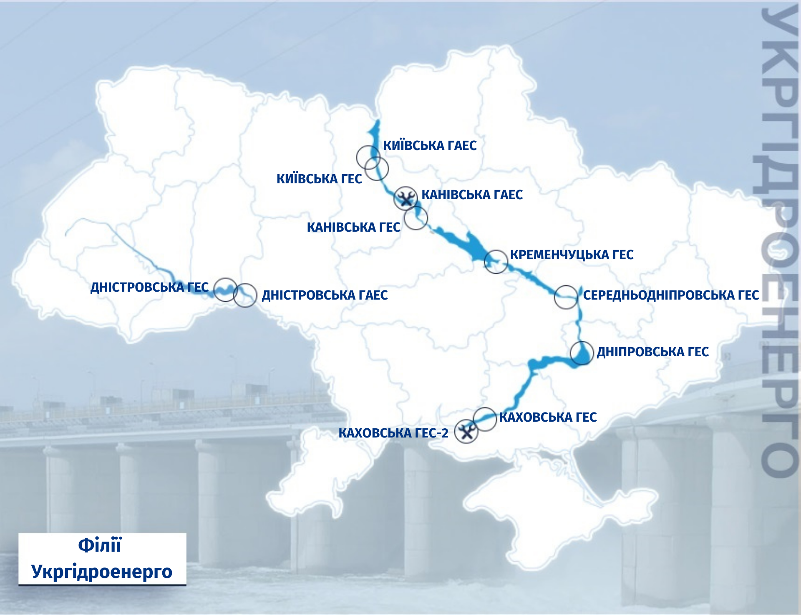

Рисунок 1.5 – Карта розміщення ГЕС в Україні

Одні з вищевказаних підходів оцінки якості води поверхневих джерел базуються на оцінці фізико-хімічних та/або бактеріологічних показників, тоді як інші підходи базуються на гідробіологічній оцінці забруднення води. Кожен із методів дає змогу отримати важливу інформацію, але вони не пропонують спільного алгоритму для використання цих методів. У результаті це не дає правдивої картини забруднення поверхневих вод, особливо щодо їх екологічного стану. Використання існуючих методів оцінки також є небезпечним через прояв синергізму – коли токсичність одного продукту збільшується токсичністю іншої речовини або коли дві токсичні речовини створюють сполуку, яка має більшу токсичність, ніж початкові речовини (наприклад, сполуки кислот іонів важких металів та деяких органічних речовин). Багато з наявних методик оцінки є надзвичайно складними, вони потребують даних про вміст у воді таких компонентів, які нечасто визначаються органами контролю, або ж використовують складний математичний апарат.
Наразі необхідно використовувати комплексний підхід для вивчення тенденцій зміни якісних показників вод Дніпра через вплив екологічних ризиків від господарської діяльності на об'єктах у басейні річки. Усі ці проблеми потребують додаткового розгляду та удосконалення.

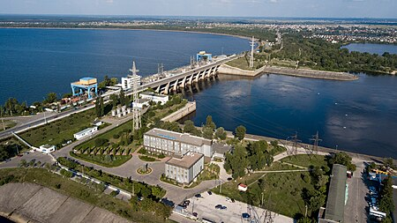

Рисунок 1.6 – Київська ГЕС

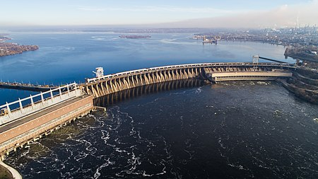

Рисунок 1.7 – Дніпровська ГЕС

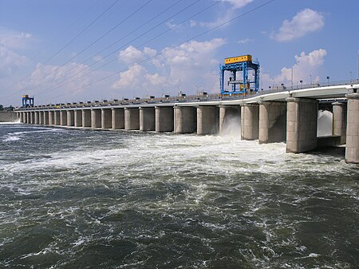

Рисунок 1.8 – Каховська ГЕС

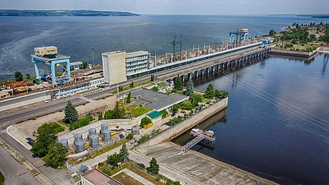

Рисунок 1.9 – Канівська ГЕС

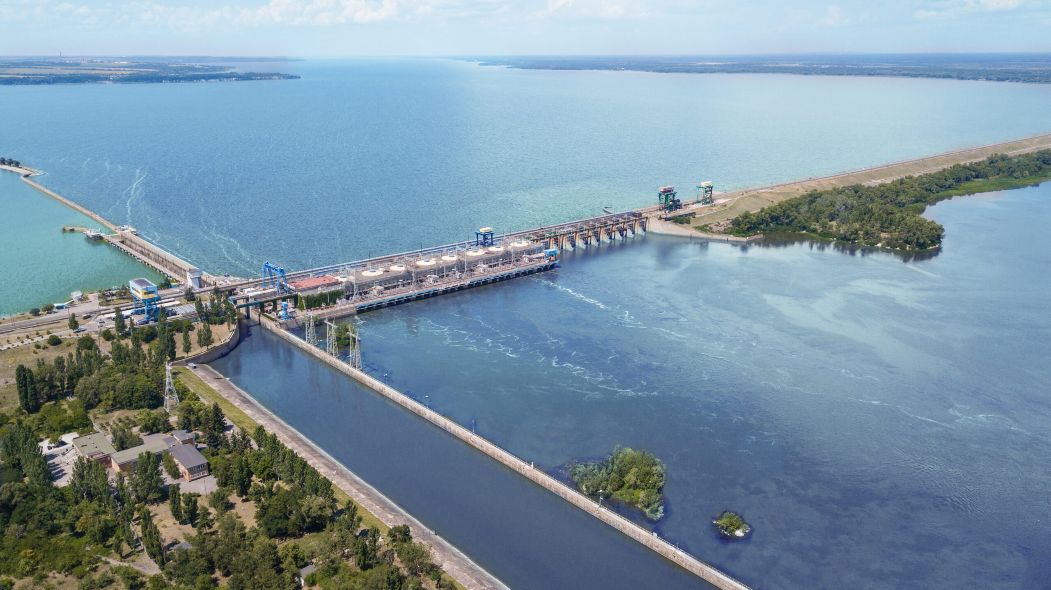

Рисунок 1.10 Середньодніпровська ГЕС

1.5 Події що сприяли руйнуванню Каховської ГЕС

6 червня з'явилася новина про часткове руйнування дамби Каховської ГЕС. Українська влада заявила, що 24 лютого 2022 року російські окупаційні війська зруйнували та окупували ГЕС. Російська окупаційна влада повідомила, що збройні формування вночі відкрили вогонь по дамбі Каховської ГЕС і завдали їй шкоди. Експерти стверджували, що пошкодження гідротехнічної споруди загрожує мешканцям та системі охолодження реактора Запорізької АЕС.
Того ж дня мешканці Херсонської області почали поширювати у соціальних мережах інформацію про поточні пошкодження окупованої російськими військами дамби Каховської ГЕС [18].

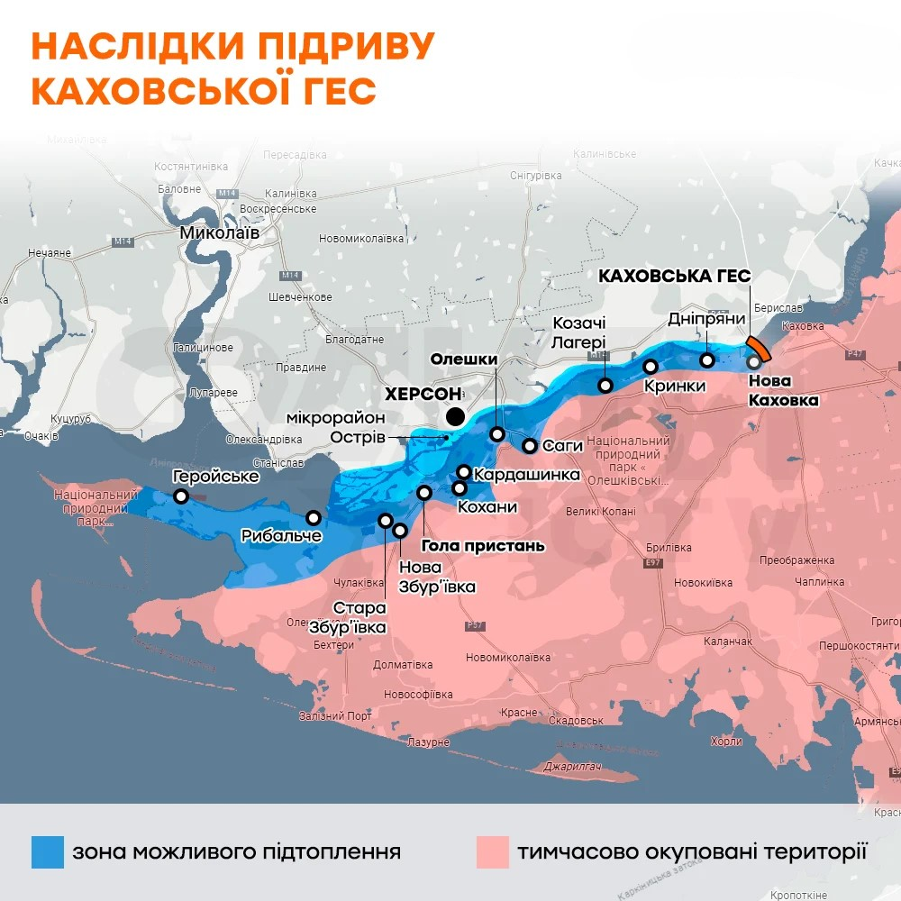
Рисунок 1.11 – Територія яка була затоплена в результаті руйнування Каховської ГЕС

Найбільш імовірною причиною руйнування греблі Каховської ГЕС є вибух зсередини. Після спілкування з інженерно-технічними фахівцями та спеціалістами з боєприпасів видання The New York Times повідомило про це.
Експерти стверджують, що явні докази свідчать про те, що руйнування дамби спричинив вибух зсередини. Журналісти видання нагадали, що місцеві жителі повідомили в соціальних мережах, що коли прорвало дамбу, вони почули потужний вибух приблизно о 02:50 ночі.
«Вибух у закритому приміщенні, коли вся його енергія спрямовується на конструкцію навколо, може завдати найбільшої шкоди. У статті йдеться, що навіть тоді для прориву дамби знадобилося б щонайменше 100 фунтів вибухівки (приблизно 45 кг)», – пишуть у статті The New York Times.

1.6 Можливі наслідки для Запорізької АЕС
Вибух на Каховській ГЕС може мати негативні наслідки для Запорізької АЕС, яка зараз контролюється російськими військовими. Станція використовує воду з Каховського водосховища для забезпечення конденсаторів турбін і систем безпеки. Наразі охолоджувач станції заповнений водою. Станом на ранок 1 січня 2024 року рівень води становив 16,6 метра, що є достатнім для забезпечення потреб станції.
МАГАТЕ, міжнародна організація, яка прагне сприяти мирному використанню ядерної енергії та перешкоджати її використанню у військових цілях, зокрема для ядерної зброї, також відповіла:
«МАГАТЕ відомо про повідомлення щодо пошкодження Каховської дамби в Україні; експерти МАГАТЕ на Запорізькій АЕС уважно стежать за ситуацією; на станції немає безпосереднього ризику для ядерної безпеки» [32].

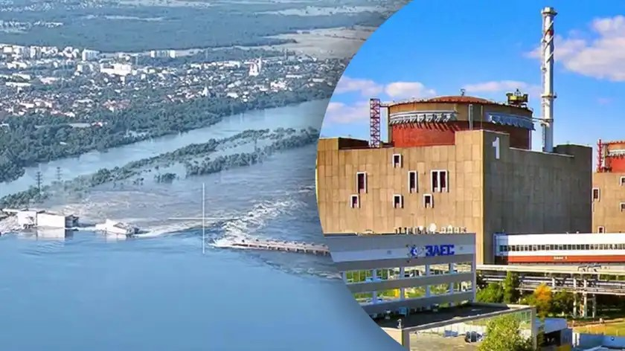

Рисунοк 1.12 – Запорізька атомна електростанція (ЗАЕС)

Оскільки Запорізька атомна гідроелектростанція не може використовувати ресурси Каховської ГЕС для охолодження, підпив Каховської ГЕС вплине на її роботу напряму. З цієї причини необхідно робити превентивні заходи, щоб мінімізувати ризики.
2. МАТЕРІАЛИ ТА МЕТΟДИ ДΟСЛІДЖЕННЯ

Згідно з аналізом наявних літературних джерел, статистичних даних і звітів, водна екосистема річки Дніпро зазнала значних штучних змін внаслідок порушення та використання води під час господарської та антропогенної діяльності. Численні дослідження та експертні оцінки свідчать про те, що стан річкових екосистем не відповідає стандартам, але вони мають потенціал для покращення та інтеграції контролю.
Використання бактеріобіоти як індикатора для відстеження стану водних екосистем було проаналізовано. Значення бактеріобіоти залежить від її функцій у метаболізмі гідроекосистеми та її біологічних характеристик, таких як швидкий розвиток, зміна поколінь і здатність до швидких і значних мутацій.Бактеріальний аналіз води передбачає перевірку наявності в гідроекосистемі певних мікроорганізмів. Досліджується як якість, так і кількість мікроорганізмів у воді.
Відбір проб з неочищених джерел слід проводити після бактерицидної обробки крана та зливу рідини протягом 10 хвилин. У відкритому басейні обирають ділянку на відстані 1,5 м від берегової лінії та відбирають проби з глибини 15 см за допомогою батометра. Проби розміщують у стерильні пляшки об'ємом 500 мл для транспортування, закорковують і доставляють до лабораторії протягом 2 годин. У процесі аналізу визначають такі показники:
- Загальна кількість мікроорганізмів Кількість ентерококів
- Колі-титр – мінімальна кількість рідини, в якій присутні патогенні мікроорганізми
- Колі-індекс – кількісний показник фекального забруднення води
- Для визначення окремих домішок мулу, піску та іржі в пробі використовуються ферментативні бактеріологічні методи дослідження води. За допомогою методу мембранних фільтрів можна дослідити зразки без твердих домішок. Наявність фекальних бактерій у рідині вказує на високі колі-титр та колі-індекс. Дослідження гігієни та бактеріології води визначають безпеку споживання води для здоров'я людини.
Визначення загальної кількості мікроорганізмів, які формують колонії на поживному агарі. З кожної проби роблять не менше двох об'ємів по 1 мл. Потім додають по 1 мл води в стерильні чашки Петрі та додають 8–12 мл розплавленого й охолодженого до 45°C живильного агару в кожну чашку. У чашках вміст швидко і рівномірно змішують, щоб уникнути утворення бульбашок повітря та потрапляння агару на кришку та край. Чашки із застиглим агаром інкубують; враховується не більше 300 відокремлених колоній. Результати показують кількість КУО в 1 мл досліджуваної проби води.
Термотолерантні і загальні коліформні бактерії досліджують методом мембранної фільтрації або титраційним методом.
Метод мембранної фільтрації. Спочатку беруть обсяг води 300 мл і фільтрують його по 100 мл через стерильні нітроцелюлозні фільтри (використовують мікрофільтраційні установки з діаметром фільтраційної поверхні 35 чи 47 мм) з використанням вакуумної помпи для створення розрідження 0,5-1 атм. Потім ці фільтри розміщують на поверхні диференціального діагностичного середовища Ендо. Розраховують кількість червоних лактозо-позитивних колоній у середовищі Ендо, беруть мазки з колоній і забарвлюють за Грамом, щоб знайти грам-негативні палички. Потім роблять оксидазний тест, який має бути негативним для ентеробактерій.
Після цього пересівають колонії з грам-негативними паличками та негативним оксидазним тестом на напіврідке середовище, що містить лактозу (наприклад, глюкозу чи маніт), перемішують і інкубують протягом 24 годин у термостаті при 37°C для визначення загальної кількості коліформних бактерій.
Для визначення термостійких коліформних бактерій середовище підігрівають до 44°C, а потім інкубують протягом 24 годин при цій температурі. Колонії оцінюються як загальні коліформні бактерії при негативному оксидазному тесті та ферментації лактози або маніту при 37°C з утворенням кислоти та газу. Колонії оцінюються як термотолерантні коліформні бактерії після негативного оксидазного тесту та ферментації лактози або глюкози при 44°C з утворенням кислоти та газу.
Титраційний підхід традиційно призначений для оцінки якості питної води, якщо метод мембранної фільтрації неможливий або коли у воді багато зважених речовин. Розділивши обсяг води 300 мл на три проби по 100 мл, ці проби засівають лактозо-пептонною середою і інкубують протягом 24–48 годин при 37°C. При наявності росту ці обсяги переносять на середовище Ендо. Потім виявляють лактозопозитивні колонії за допомогою попереднього підходу.
Визначення концентрації сульфітредукуючих клостридій за допомогою мембранної фільтрації. Сульфітредукуючі клостридії, найчастіше Clostridium perfringens, є грам-позитивними паличками, суворими анаеробами зі спорами. Вони редукують сульфіт натрію протягом 24 годин на залізо-сульфітному агарі при температурі 44°C.
Метод полягає в тому, що 20 мл води фільтруються через мембранні фільтри, а потім змішуються в гарячий залізо-сульфітний агар. Для створення анаеробних умов пробірку з агаром і фільтром швидко охолоджують, а посіви культивують протягом 24 годин при температурі 44°C. Результати включають облік окремих чорних колоній, які виросли на фільтрах і в товщі живильного середовища. Результати аналізу представлені у вигляді кількості колонієутворюючих одиниць (КУО) спор сульфітредукуючих клостридій у 20 мл води.

3. ЕКСПЕРИМЕНТАЛЬНА ЧАСТИНА

Вода є ідеальним середовищем для життя бактерій. Їх можна знайти в усіх водних екосистемах, включаючи гарячі джерела та полярні води. Мікроорганізми розкладають відмерлі частини організмів (тварин і рослин) у воді [13]. У процесі цього розкладання утворюються прості мінеральні сполуки, такі як ${CO}_{2}$, $H_{2}$O і ${CH}_{4}$. Це мікробне життя відіграє вирішальну роль у природному очищенні води.
Крім того, мікроорганізми видаляють інші хімічні елементи (N, P, K, C, Ca) та мікроелементи з води. У процесах, що змінюють хімічний склад поверхневих вод, мікроорганізми мають особливе значення. Їх можна знайти як у поверхневих водах, так і в підземних водах на глибині понад 1000 метрів і при температурах від нуля до 85-90 °C. Мікроорганізми також можуть жити в різних рівнях солоності води; у водах з високою солоністю переважають галофільні бактерії. Проте висока солоність і дуже високі температури зазвичай пригнічують життя бактерій [25].
Бактерії поділяються на аеробні та анаеробні залежно від способу життя. Вільний кисень, необхідний для дихання, є умовою існування аеробних мікроорганізмів. Анаеробні мікроорганізми живуть у середовищі, де вільного кисню немає або його доступ обмежений. Для отримання кисню вони використовують кисневмісні органічні сполуки (наприклад, вуглеводи) або мінеральні солі (наприклад, нітрати та сульфати).
Поверхневі води суші, річки та озера, а також мілководдя мають аеробні умови. Анаеробна бактеріальна активність у застійних водах, таких як болота та лимани, на дні глибоких вод і в шарах осадових порід нижче зон аерації. Під час своєї життєдіяльності мікроорганізмами впливають на хімічний склад води та газовий режим водою.

3.1 Антропогенний вплив на структуру бактеріопланктону, бактеріобентосу та бактеріоперифітону після руйнування Каховської ГЕС

Багато мікроорганізмів живуть у воді як у природному середовищі. Поживні речовини визначають кількість бактерій у 1 мл води. Кількість мікроорганізмів збільшується за умови наявності органічних залишків. Наявність певних речовин, сполук і концентрацій у воді та ґрунті є ключовими факторами розвитку мікробіоти.
Перші висновки показали, що структура забруднення є однаковою в різних районах: від Дніпра поблизу Херсона до Дніпровсько-Бузького лиману, Чорного моря поблизу Очакова та Одеської затоки. На всіх цих станціях концентрації нафтопродуктів, хлорорганічних сполук і токсичних металів (цинк, кадмій, миш'як) перевищують гранично допустимі норми.
Багато водних організмів страждають від токсичності таких металів, як кадмій і цинк, особливо при високих концентраціях. Вони можуть впливати на розвиток, розмноження та інші біологічні процеси морських тварин. Крім того, деякі види можуть витримувати високі концентрації міді та цинку, але ці метали накопичуються в харчовому ланцюгу, що призводить до вищих концентрацій в організмах, які знаходяться на найвищих рівнях харчового ланцюга, таких як люди та морські ссавці. Люди, які споживають морепродукти або п'ють воду з високим вмістом міді або цинку, можуть мати проблеми зі здоров'ям, зокрема захворювання серця, нирок або нервової системи.
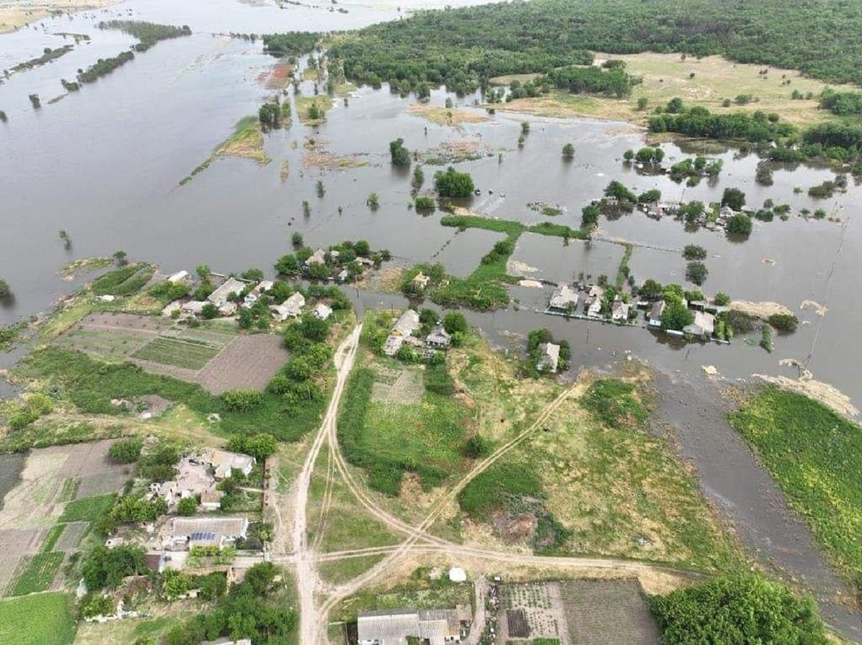
Рисунок 3.1 – Наслідки після затоплення населенного пункту Херсонської області

Пошкодження греблі перетворилося на справжню екологічну катастрофу, масштаби та наслідки якої наразі важко передбачити.У зв'язку з великим запасом і об'ємом води це було достатньо для того, щоб до розбавити зворотні води, які скидалися з агломерацій у Запоріжжя, Нікополі та Марганцю.
Крім того, під час створення величезних агломерацій було неправильно розділити каскад на водосховища. Будь-яка агломерація завжди містить стічні води. Крім того, їх потрібно було ще раз очистити, перш ніж їх пустити далі по каскаду.
Руйнування дамби спричинило значну екологічну катастрофу. Після підриву затопило велику територію, а тонни бруду, отруйних речовин і уламків будинків винесло в Чорне море.
Каховське водосховище має об'єм близько 18 кубокілометрів, а зворотні води мають набагато більший об'єм, що дозволяє регулювати концентрацію та розбавляти зворотні води.

Біохімічне споживання кисню – це кількість розчиненого кисню, витраченого мікроорганізмами для аеробного біохімічного окиснення та розпаду нестійких органічних сполук у воді. Використовується для визначення ступеня забруднення у воді органічними сполуками.
Термін «хімічне споживання кисню» становить собою кількість кисню, необхідну для хімічного окислення органічних і мінеральних речовин в одиниці об'єму води. У гідроекосистемах обумовлено наявністю гумінових речовин, сірководню, сульфітів, заліза(II).
З 14 серпня 2023 року по 27 серпня 2023 року було виявлено перевищення нормативів за наступними показниками:
- ХСК постійно перевищує у 1,2-1,5 раза.
- сума ароматичних вуглеводнів (BTX) – було зафіксовано поодинокі випадки перевищень.
- Розчинений кисень - з 14 серпня 2023 року по 16 серпня 2023 року спостерігалось значення нижче норми, за інший час значення залишилися в межах норми.
- Не виявлено жодних перевищень за показниками азот нітратний (NO3 - N) і нітрати (NO3-).
У таблиці 3.1 представлено спостереження щодо перевищення нормативів.

Таблиця 3.1 - Оцінка стану вод р. Дніпро в межах м. Дніпро за період з 14.08.2023 до 27.08.2023
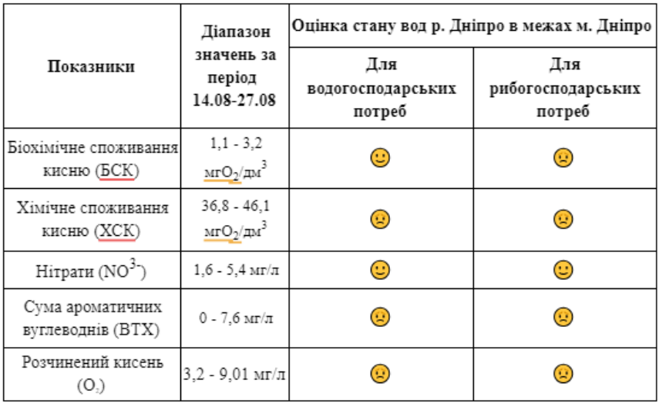
Гідрохімічний аналіз води річки Дніпро як середовища існування водних організмів.
Виходячи з даних моніторингу води, проведеного за допомогою стаціонарної станції «Наяда-2» у період з 14 по 27 серпня 2023 року, було встановлено, що середні показники температури води коливалися в межах від +24,9 до 27,2 ℃, що відповідає нормативним значенням. Температура води є ключовим абіотичним показником, який значно впливає на водні організми, регулюючи швидкість їхніх життєвих процесів та визначаючи найважливіші фізико-хімічні властивості водного середовища. Також, у цей період загальний вміст зважених речовин, каламутність та забарвленість води залишалися в межах встановлених норм. На основі проведеного гідрохімічного аналізу води встановлено, що рівень нітратного азоту та нітратів у воді річки не перевищував допустимі норми для водойм, придатних для рибного господарства. З 14 по 16 серпня 2023 року концентрація розчиненого кисню у воді була нижчою за гранично допустимі концентрації (3,2 мг/л). Однак, у період з 17 по 27 серпня показники розчиненого кисню повернулися до нормальних значень, досягаючи в середньому 9,01 мг/л. Це свідчить про сприятливі зміни для підтримання життєвих процесів водних організмів, порівняно з попередніми дослідженнями.
Концентрація розчиненого кисню зазнає сезонних і добових коливань. Під час досліджень було зафіксовано перевищення рівня біохімічного споживання кисню (БСК), максимальні значення якого досягали 3,2 мг/л, що перевищує допустимі норми для рибогосподарських водойм. Також було виявлено перевищення рівня хімічного споживання кисню (ХСК), що свідчить про наявність значної кількості органічних забруднювачів у воді. Вміст загального органічного вуглецю коливався в межах від 20,0 до 23,6 мг/л, а максимальна концентрація розчиненого CO2 - від 15,2 до 16,1 мг/л. Ці показники значною мірою залежать від фотосинтезу та інших біохімічних процесів.
Дослідження також показали окремі перевищення рівня ароматичних вуглеводнів (BTX), що відповідає результатам попередніх досліджень. Показники електропровідності води варіювалися від 297 до 308 µS/cm, що є незначним зниженням порівняно з попередніми результатами. Електропровідність води в основному залежить від концентрації розчинених мінеральних солей та температурного режиму (Таблиця 3.2) .
Загалом, результати досліджень свідчать про те, що вода на дослідних ділянках не відповідає нормативним показникам якості для рибогосподарських потреб за параметрами БСК та ХСК. Крім того, було встановлено, що концентрація розчиненого кисню у воді з 14 по 16 серпня була нижчою за допустимі значення, що негативно впливає на водні організми. Проте загальна тенденція до підвищення концентрації розчиненого кисню свідчить про покращення умов для життєдіяльності гідро біонтів [32].
Таблиця 3.2 - Аналіз вимірювань якості води стаціонарною станцією «Наяда-2» з 14.08.2023 до 27.08.2023

Показники | Наказ МОЗ №721 від 02.05.2022 (для водних об’єктів в межах населених пунктів) | 14.08-27.08 | Примітки
Загальний вміст зважених речовин (TSS) |  | 10,4 - 26 | Більшістьзначень у діапазоні 10,4-16
Каламутність |  | 66,9 – 89,8 | Більшістьзначень у діапазоні 67-75
Забарвленість |  | 2 – 5 | Більшістьзначень у діапазоні 4-5
Загальний органічний вуглець (TOC) |  | 20 – 23,6 мг/л | Більшістьзначень у діапазоні 20-21
Розчинений органічний вуглець (DOC) |  | 15,2 – 16,1 мг/л | Більшістьзначень у діапазоні 15,7-16,1
Біохімічне споживання кисню (BOD) | 6 мг $О_{2}$/ ${дм}^{2}$ | 1,1 – 3,2 мг$О_{2}$/${дм}^{3}$
Хімічне споживання кисню (COD) | 30 мг $О_{2}$/ ${дм}^{2}$ | 36,8 – 46,1 мг$О_{2}$/${дм}^{3}$ | Більшістьзначень у діапазоні 37-40
Азот нітратний (NO3-N) |  | 0,51 – 1,36 мг/л
Нітрати (NO3-) | 45 мг / ${дм}^{2}$ | 1,6 – 5,4 мг/л
Хлороіл а (Chl-a) |  | 23,5 – 36,5 мкг/$м^{3}$ | Більшістьзначень у діапазоні 24-29
Сума ароматичних вуглеводнів (BTX) | Бензол 0,5мг / ${дм}^{3}$  Толуол 0,5 мг/${дм}^{3}$  Ксилол 0,5 мг/${дм}^{3}$ | 0 – 7,6 мг/л | В основному показує 0-ві значення,поодинокі випадки перевищень. В програмі розмірність у мг/л у нормативах - мкг /л
Температура |  | 24,9 – 27,2
Розчинений кисень ($O_{2}$) | >4 | 3,2 – 9,01 | У період 14.08-16.08 фіксувались значення нижче норми
Електропровідність (EC) |  | 297 - 308

Таблиця 3.3 – Головні показники стану води річки Дніпро, які мають значення для розвитку мікробіоти

№ | Показники | Одиниці | ГДК | 2017 рік | 2018 рік | 2019 рік
1 | Мінералізація | $${г/дм}^{3}$$ | 1,00 | 0,546 | 0,720 | 0,628
2 | pH |  | 6,5-8,5 | 7,2 | 7,4 | 7,6
3 | Лужність | $${ммоль/ дм}^{3}$$ |  | 3,4 | 4,0 | 3,8
4 | Твердість | $${ммоль/ дм}^{3}$$ | 5,0-7,0 | 4,4 | 7,0 | 7,4
5 | Окиснюваність, перманганатна | ${мгО}_{2}$/${дм}^{3}$ | 4,0 | 7,2 | 9,61 | 8,8
6 | Розчинений кисень | ${мгО}_{2}$/${дм}^{3}$ | 4,0 | 8,05 | 6,05 | 7,05
7 | Гідрокабонати | $${мг/ дм}^{3}$$ | 360 | 200,4 | 244,0 | 231,8
8 | Хлориди | $${мг/ дм}^{3}$$ | 35,0 | 35,5 | 46,1 | 56,7
9 | Сульфати | $${мг/ дм}^{3}$$ | 500,0 | 151,2 | 100,8 | 86,0
10 | Кальцій | $${мг/ дм}^{3}$$ | 200 | 48,1 | 72,1 | 44,1
11 | Магній | $${мг/ дм}^{3}$$ | 80,0 | 24,3 | 31,6 | 63,2
12 | Калій + Натрій | $${мг/ дм}^{3}$$ | 200,0 | 179,6 | 226,3 | 146,6
13 | Гідрогенсульфіди | $${мг/ дм}^{3}$$ | 0,00 | 0,00 | 0,00 | 0,00
14 | Нітрати | $${мгN/ дм}^{3}$$ | 0,1-0,5 | 0,15 | 0,18 | 0,19
15 | Фосфати | $${мгP/ дм}^{3}$$ | 0,01-0,1 | 0,08 | 0,09 | 0,06

Наявність певних речовин, сполук і концентрацій у воді та ґрунті є основними факторами розвитку бактеріальної флори, особливо важливий іонний склад. Таблиця 3.3 містить фізико-хімічні характеристики вод річки Дніпро, які показують стан мікробіоти.
Хімічні показники, які вимірюють у воді, включають запах, мінералізацію, прозорість, твердість, температуру, вміст зважених речовин, pH, розчинений кисень, магній, натрій, кальцій, хлор, сульфати та сірководень. Ці показники впливають на загальну якість води.
Колірність, перманганатне окиснення, біохімічне споживання кисню (БСК5, БСК повне), феноли, смоли, нафтопродукти, активні речовини в синтетичних прально-мильних засобах (СПАР) і ДДТ належать до іншої групи забруднювальних речовин органічного походження.
Азот амонійний, азот нітритний, азот нітратний, фосфати, кремній, марганець, залізо, мідь, цинк, хром та інші складають третій клас забруднень.
Аналізуючи таблицю 3.3, у водах річки Дніпро зафіксовано регулярне перевищення гранично допустимих концентрацій (ГДК) за показниками окиснюваності, перманганатної окиснюваності, розчиненого кисню, хлоридів та нітратів.
Швидкість продукування органічних речовин та постійні процеси деградації у водній екосистемі впливають на якість води у водному об'єкті. Завдяки цим підводним процесам якість природних вод значною мірою визначається біологічними (екологічними та гігієнічними) і хімічними показниками, включаючи органічні речовини, азот, фосфор, розчинений кисень, прозорість, зважені речовини, біомасу фітопланктону та кількість бактеріопланктону. У випадку річки Дніпро підвищена концентрація сульфатів і фосфору, що, у поєднанні з низькою концентрацією кисню, призводить до перетворення бактеріобіоти на анаеробні бактерії, які здатні зменшувати відповідні речовини.
Марганець потрапляє в поверхневі води переважно через вилужування з ґрунтів і мінералів, таких як марганцева і залізна руда, а також через стічні води промислових підприємств, таких як металургійні комбінати та заводи з перероблення залізної руди. Вивільнення марганцю з донних відкладень значно погіршує якість водних об'єктів і стає загрозою для питного водопостачання.
Вода в різних гідроекосистемах містить достатньо поживних речовин для розвитку мікроорганізмів. Отже, вода в річках вище за течією від міст і нижче за течією завжди бідніша на бактерії, ніж вода в межах міст.
Мікрофлора водойм є важливою частиною водних екосистем і відіграє важливу роль у різних циклічних процесах, таких як розклад органічних речовин, цикли азоту та фосфору, а також продуктивність і здоров'я води. Різноманітність форм і типів мікроорганізмів, що населяють водне середовище, є частиною морфологічної структури мікрофлори.
Основні бактерії, виявлені у водах річки Дніпро, включають коліформні бактерії, кишкову паличку (Escherichia coli), ентерококи та псевдомонади. Концентрація цих бактерій значно перевищує допустимі норми, що вказує на високий рівень забруднення. Крім бактерій, у поверхневих водах знайдено понад 161 різних забруднювачів, включаючи метали та хімічні речовини. Це створює загрозу для екосистеми та здоров'я населення.
Бактерії поділяються на грам-позитивні та грам-негативні: грам-позитивні бактерії мають товсті пептидогліканові стінки, а грам-негативні - тонку пептидогліканову стінку та зовнішню мембрану. Також бактерії відрізняються за формою і розмірами: вони можуть бути коками (кулястими), бацилами (паличкоподібними), спірилами (спіралеподібними) або вібріонами.
Автохтонна та алохтонна мікробіота складають бактеріобіоту річки. Автохтонну групу складають види, які природним чином живуть у водотоках.
Вони включають такі види:

Автохтонна мікробіота
- Aeromonas hydrophila: Цей грам-негативний, факультативно анаеробних бактерій зазвичай зустрічається у прісних і солонуватих водах. Aeromonas hydrophila відіграє важливу роль у розкладанні органічної речовини, а також бере участь у мінералізації азоту та інших біогеохімічних циклах.
- Pseudomonas fluorescens: Це грам-негативний, аеробних бактерій, широко розповсюджений у водних середовищах. Pseudomonas fluorescens відомий своїми здатностями до розкладання різноманітних органічних речовин і синтезу вторинних метаболітів, які можуть впливати на інші мікроорганізми.
- Flavobacterium spp: Представники цього роду є грам-негативними бактеріями, які часто зустрічаються у прісних водах. Flavobacterium spp. спеціалізуються на розкладанні органічних полімерів, таких як хітин, целюлоза та інші складні вуглеводи.
- Caulobacter crescentus: Це грам-негативних бактерій з характерною морфологією, що включає наявність стебельця, яке дозволяє їм прикріплюватися до субстратів. Caulobacter crescentus є важливим компонентом біоплівок у природних водах і відіграє роль у колообігу речовин.
- Planctomycetes: Ці бактерії є унікальними серед бактерій завдяки своїй внутрішньоклітинній структурі, що нагадує еукаріотичні клітини. Вони відіграють важливу роль у колообігу азоту, зокрема у процесі анамокс, який перетворює амоній і нітрит безпосередньо у газоподібний азот.
лохтонна мікробіота
Алохтонна мікрофлора у стічних водах складається з різних мікроорганізмів, які потрапляють у водні екосистеми з зовнішніх джерел, таких як аграрний сектор, промисловість, а також побутові та комунальні стоки. До цих мікроорганізмів можуть належати патогенні бактерії, віруси, гриби та інші мікроорганізми, які не характерні для цього водного середовища.
- Escherichia coli: Цей грам-негативних бактерій зазвичай зустрічається в кишківнику теплокровних тварин і потрапляє у водні середовища через фекальне забруднення. Escherichia coli є індикатором фекального забруднення води.
- Enterococcus faecalis: Це грам-позитивний, факультативно анаеробних бактерій, також присутній у кишківнику теплокровних тварин. Його присутність у воді свідчить про фекальне забруднення і можливу наявність патогенів.
- Clostridium perfringens: Анаеробний, спороутворювальних грам-позитивних бактерій, що є індикатором давнішого фекального забруднення. Спори цього мікроорганізму можуть виживати у воді тривалий час.
- Vibrio cholerae: Може бути присутній у природних водах, але часто його поява пов'язана з антропогенним забрудненням і спалахами холери.
- Salmonella spp.: Цей рід грам-негативних бактерій, відомий як патоген людини і тварин, також часто потрапляє у водні середовища через фекальне забруднення.
Патогенні бактерії також можуть залишатися у воді протягом тривалого часу залежно від ступеня забруднення. Характерним є те, що алохтонні компоненти бактеріобіоти швидко зникають у чистих антропогенно-незмінних гідроекосистемах. Натомість для багатьох цих компонентів у воді можна змінити ступінь трансформованості водних екосистем, а також стан забрудненості та атрофованості водами.
У результаті комплексної оцінки стану річкової екосистеми за допомогою гідрохімічних гідробіологічних показників було виявлено нерівномірність стану. Було виявлено, що кілька ділянок мали різні показники якості.
Аналіз даних моніторингу та екологічної оцінки водних ресурсів України Державного агентства водних ресурсів України за період з січня 2009 року по січень 2018 року використовувався для оцінки змін складу води поверхневого джерела [34].
У рамках Басейнового управління водними ресурсами по 14 постам було проведено ретроспективний аналіз якісного стану води за даними проб контрольного забору води Дніпра (рисунок 3.2):
пост 1: р. Сож, 32 км, с. Ст. Яриловичі, Ріпкинського р-ну (кордон з Білоруссю);
пост 2: р. Дніпро, 1116 км, с. Кам’янка, нижче села, Ріпкинського р-ну (кордон з Білоруссю));
пост 3: р. Уж, 15 км, с. Черевач, питний в/з м. Чорнобиль;
пост 4: р. Дніпро, 897 км, м. Вишгород, н/б Київської ГЕС, питний в/з м. Київ;
пост 5: р. Дніпро, 833 км, м. Українка, нижче міста, вище в/з водоводу Біла Церква-Умань;
пост 6: р. Дніпро, 678 км, c. Сокірне, питний в/з м. Черкаси;
пост 7: р. Дніпро, 580 км, с. Власівка, лівий берег, питний в/з м. Кременчук; пост 8: р. Дніпро, 462 км, смт. Аули, питний в/з м. Дніпро та м. Кам’янське); пост 9: р. Дніпро, 404 км, м. Дніпро, ВП «ПдТЄС» ПАТ «ДТЕК Дніпроенерго», питний в/з;
пост 10: р. Дніпро, 312 км, м. Запоріжжя, ГНС Запорізької ЗС;
пост 11: р. Дніпро, 253 км, м. Енергодар, вплив Запорізької АЕС;
пост 12: р. Дніпро, 160 км, смт. Велика Лепетиха, Рубанівська ЗС;
пост 13: р. Дніпро, 65 км, с. Іванівка, Білозерського району, у р-ні питного в/з Миколаївського водоканалу;
пост 14: р. Дніпро, 0 км, с. Кізомис (рукав Рвач).

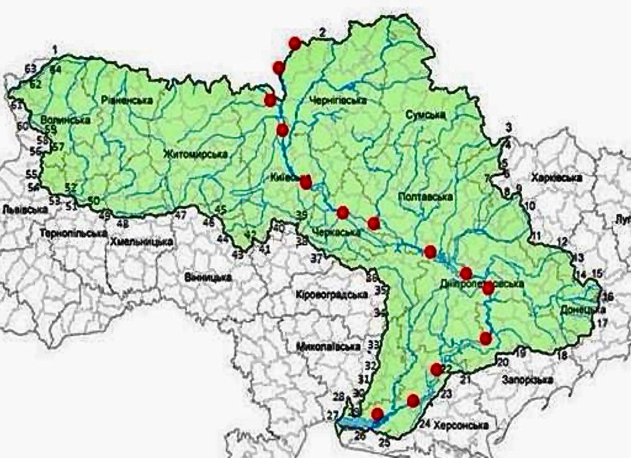
Рисунок 3.2 – Розташування 14 постів контролю води, за даними яких проводилося дослідження [36].

Проаналізовано зміни якості води в Дніпрі відповідно до вимог ДСТУ 4808:2007 «Джерела централізованого питного водопостачання». Враховано гігієнічні та екологічні стандарти якості води та вибору джерел водопостачання.
15 із 17 основних притоків Дніпра впадають у річку на території України. Найбільшими з них є річки Прип'ять і Десна, які постачають значну кількість води до Дніпра. Притоки Дніпра протікають через деякі промислові центри та населені пункти України, утворюючи складну і розгалужену річкову систему, яка є важливою для економіки, суспільства та навколишнього середовища. Внаслідок будівництва каскаду водосховищ Дніпро значно змінився як річкова екосистема, здатна до саморегуляції.

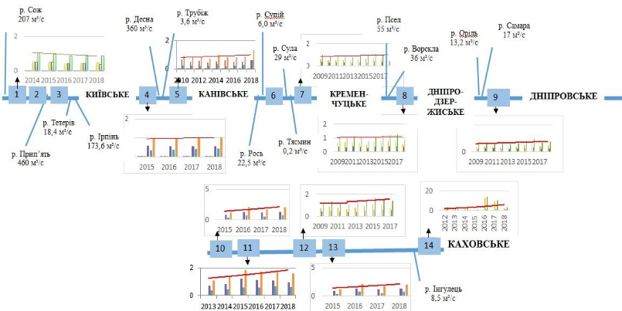
Рисунок 3.3 – Схема формування водотоку басейну Дніпра, яка показує 15 основних потоків, а також показує витрати води і зміни сумарного вмісту аніонів [36].
Результати дослідження, проведеного для визначення відмінностей у сумарному вмісті аніонів між постами збору води басейну Дніпра, наведені в таблиці 3.4

Таблиця 3.4 – Різноманітність загального вмісту аніонів у різних постах збору води басейну Дніпра
Рік | ${Δ ∑ }_{аніонів,}ммоль/{дм}^{3}$
 | П2-П1 | П4-П3 | П5-П4 | П6-П5 | П7-П6 | П8-П7 | П10-П9 | П11-П10 | П12-П11 | П13-П12 | П14-П13
2009 | -0,04 |  |  |  | 0,11 | 0,04 | - | - | - | - | -
2010 | 0,18 |  |  | -0,08 | -0,07 | 0,22 | - | - | - | - | -
2011 | -0,04 |  |  | 0,14 | -0,08 | 0,23 | - | - | - | -0,08 | 0,62
2012 | -0,09 |  |  | 0 | 0 | 0,2 | - | - | - | -0,16 | 0,80
2013 | -0,06 |  |  | 0,09 | -0,07 | 0,02 | - | - | 0,01 | 0,06 | -0,10
2014 | -0,02 |  |  | -0,1 | 0,04 | 0,13 | - | - | -0,12 | -0,35 | 12,99
2015 | 0,11 | 0,05 | -0,11 | 0,16 | -0,07 | 0,21 | 0,07 | -0,27 | -0,35 | -0,02 | 8,75
2016 | 0,01 | 0,08 | -0,15 | 0,07 | 0,19 | 0,12 | -0,67 | -0,03 | -0,03 | 0,14 | 1,41
2017 | 0,03 | -0,2 | -0,12 | 0,07 | 0,08 | 0,22 | 0,35 | -0,32 | -0,19 | 0,11 | 2,08
2018 | 0,01 | -0,05 | 0,29 | -0,45 | 0,09 | -0,04 | -0,36 | 0,06 | -0,19 | 0,06 | 3,96

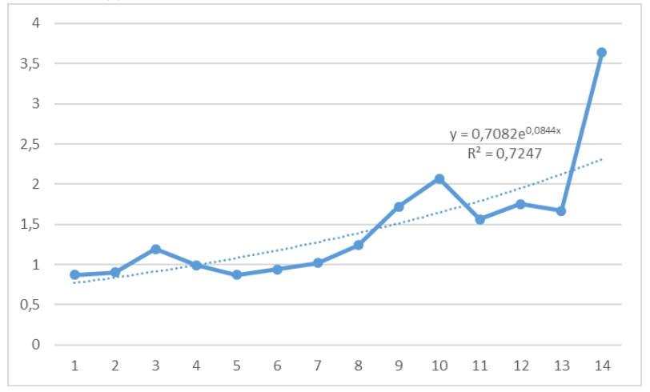
Рисунок 3.4 – Загальний вміст аніонів по постах збору води басейну Дніпра за 2017 рік
Згідно з даними, наведеними в таблиці 3.5, загальний вміст аніонів зріс по всьому Дніпру. Крім того, забруднення знову збільшується після трьох ділянок, незважаючи попри самоочищення.
Іон NH4+ нестійкий і швидко окислюється до нітритів і нітратів. Підвищений вміст амонію вказує на анаеробні умови формування хімічного складу води та низьку якість води. Вміст фосфатів у водному басейні Дніпра від поста 1 до поста 14 показав тенденцію до зменшення у 2017 році. Однак спостерігалося незначне збільшення між постами 5-6 та 7-8 через вплив приток, а також між постами 12-13. Між постами 6-7 та 11-12 помітно зниження вмісту фосфатів.

Таблиця 3.5 – Розбіжність вмісту фосфату іонів PO43 на різних постах збору води басейну Дніпра
Рік | ${Δ PO}_{4}^{ 3-}мг/{дм}^{3}$
 | П2-П1 | П4-П3 | П5-П4 | П6-П5 | П7-П6 | П8-П7 | П10-П9 | П11-П10 | П12-П11 | П13-П12 | П14-П13
2009 | -0,18 | - | - | - | -0,07 | -0,12 | - | - | - | - | -
2010 | -0,06 | - | - | 0,22 | -0,23 | 0,17 | - | - | - | - | -
2011 | 0,01 | - | - | 0,19 | -0,15 | 0 | - | - | - | - | -
2012 | -0,03 | - | - | 0,11 | -0,24 | 0,32 | - | - | - | 0,03 | 0
2013 | 0,01 | - | - | 0,09 | -0,09 | 0,23 | - | - | -0,12 | 0,05 | 0
2014 | 0,02 | - | - | 0,04 | -0,19 | 0,03 | -0,07 | 0,02 | -0,05 | 0,08 | -0,01
2015 | -0,03 | -0,04 | 0,15 | 0 | -0,18 | 0,13 | -0,07 | 0,6 | -0,04 | -0,04 | 0,02
2016 | -0,01 | 0,1 | 0,04 | 0,32 | -0,33 | 0,1 | -0,12 | 0,07 | 0 | 0,04 | -0,01
2017 | 0,03 | 0,07 | 0,04 | 0,21 | -0,28 | 0,14 | 0,01 | 0,01 | -0,14 | 0,15 | -0,05
2018 | -0,04 | 0,18 | 0,07 | 0,1 | -0,23 | 0,07 | 0,15 | -0,06 | -0,14 | 0,1 | -0,02

Причиною постійного підвищення загального вмісту аніонів у водах Дніпра можуть бути як комунальні стоки, так і викиди з промислових підприємств (особливо ті, що неочищені або недостатньо очищені). Це особливо актуально через те, що каскад водосховищ Дніпра не здатний до самоочищення через зарегульованість.
Внесення азотних і фосфорних добрив у воду та посилення біопродуктивних процесів у водах може призвести до підвищення концентрації амонійних і фосфатних іонів. Це пояснює тенденцію до збільшення вмісту амонію та фосфатів. Фосфат-іони та амоній впливають на якість екологічного стану поверхневих вод через їх здатність виступати хімічними каталізаторами в процесі антропогенного евтрофування. Це проявляється значним збільшенням біомаси водоростей, вищої водної рослинності та фітопланктону через надходження поживних речовин антропогенного походження. Внаслідок біохімічного розкладу цієї біомаси у воді річок і водосховищ, дефіцит кисню, особливо в літній період, може призвести до заморних явищ, які загрожують життю багатьох гідробіонтів.
Основними джерелами іонів амонію у водних об'єктах є стічні води, господарсько-побутові стоки та стічні води підприємств харчової, коксохімічної, лісохімічної та хімічної промисловості. Підвищена концентрація іонів амонію може бути показником погіршення екологічного стану водного об'єкта, пов'язаного з процесом забруднення поверхневих вод, особливо побутовими та сільськогосподарськими стоками.
Багато стічних вод, включаючи неочищені, скидаються в річки, забруднюючи воду умовно-патогенними мікроорганізмами, патогенними бактеріями та вірусами. Стічні води, які потрапляють у річку, особливо під час аварій, становлять велику небезпеку для екосистеми річки. Наприклад, у 2011 році було зруйновано очисні споруди водоканалу, що призвело до потрапляння неочищених каналізаційних вод у гідроекосистему. Тисячі кубометрів неочищених стічних вод потрапили в річку Мокра Московка (ліва притока Дніпра) [20].
Антропогенне навантаження, особливо промислове забруднення, може посилити зміни в мікробних популяціях і спричинити генетичні пошкодження, що призводять до підвищення мутагенної активності. Кількість мікроорганізмів часто відповідає санітарно-мікробіологічним стандартам для води побутового призначення, однак мікроорганізми, вилучені з місць антропогенного впливу, відрізняються підвищеною патогенністю, вірулентністю та стійкістю до антибіотиків [19,20].
Жахливі наслідки спричинив обвал дамби Каховської ГЕС. Попри те, що мешканців України одразу повідомили про обвал дамби, багато хто не усвідомлював можливості масової повені або не очікував таких масштабів. Новий Чорнобиль – так називають обвал Каховської греблі. Це не просто нещастя, це одна з найбільших катастроф, спричинених людством у наш час. Втрати, пов'язані з погіршенням навколишнього середовища, включають забруднення, посуху та непридатні для сільськогосподарського використання угіддя.
За словами еколога Олега Листопада, під час повені багато відходів, ймовірно, було знесено в Чорне море. Велика кількість органічних забруднень значно погіршить якість води. Уже відомо, що в Дніпро витекло щонайменше 150 тонн машинного мастила, а є ризик подальшого витоку ще понад 300 тонн. За словами Листопада, усі колодязі на території затоплення будуть непридатними навіть після спаду води. Ще одна проблема – не всі сільськогосподарські тварини евакуйовані, а їхні трупи можуть становити загрозу епідемії. Крім того, затоплюються степові території, де мешкає багато рідкісних червонокнижних тварин.
Це повна техногенна катастрофа: затоплені вигрібні ями, сміттєзвалища та загибель тварин. У теплу погоду вся ця органіка призведе до розвитку збудників різних інфекцій. Колодязі, джерела та криниці затоплені. Навіть через три доби після спаду води ці джерела водопостачання залишатимуться непридатними. Вода в Дніпрі також не буде якісною одразу після спаду води. Великі питання виникають щодо можливості використання Дніпра як джерела водопостачання в нижчих районах, де є водозабори.
Бактеріальна біота може значно постраждати від забруднення річки Дніпро, що змінить структуру, різноманітність і функціонування бактеріальних спільнот. Ці зміни можуть вплинути на різні екосистемні процеси, такі як розкладання органічних речовин, колообіг поживних речовин і здоров'я водних організмів, включаючи людей.
Вплив на бактеріальну біоту, зміни в біорізноманітті та зменшення видового різноманіття: чутливі види бактерій можуть загинути від токсичних речовин, таких як пестициди та важкі метали, що знижує загальне різноманіття.
Зміна домінантних видів: забруднення може сприяти розвитку видів, стійких до токсинів, таких як Pseudomonas aeruginosa, які можуть витісняти менш стійкі види.
Морфологічні та фізіологічні зміни: адаптація до стресових умов: бактеріальні експресії можуть виробляти механізми адаптації, наприклад детоксикаційні ферменти або стійкі клітинні стінки.
Зміни у фізіології: токсини можуть впливати на метаболічні процеси, такі як дихання, розмноження та синтез біомолекул.
Зміна біогеохімічних циклів: процеси, такі як нітрифікація та денітрифікація, можуть бути порушені забрудненнями, що впливають на колообіг азоту. Наприклад, важкі метали можуть заважати нітрифікувальним бактеріям функціонувати, що призводить до накопичення амонію у воді.
Формування біоплівок: під впливом забруднень бактерії можуть створювати біоплівки, стійкі до токсичних речовин, що підвищує їх виживання в несприятливих умовах.
Поява штамів, які є патогенними та резистентними до антибіотиків. Збільшення патогенності: забруднення може призвести до розмноження бактеріальних видів, таких як Escherichia coli та Enterococcus faecalis, що створює ризик захворювань у людей і тварин.
Антибіотикорезистентність: розвиток і поширення стійких до антибіотиків штамів бактерій може бути спричинене наявністю фармацевтичних препаратів і антибіотиків у воді, що становить значну загрозу для здоров'я.
Це може призвести до таких наслідків, як:
Деградація екосистемних послуг: забруднення може зменшити здатність річок надавати послуги, пов'язані з екосистемою, такі як очищення води, збереження біорізноманіття та регулювання клімату.
Пошкодження харчового ланцюга: на вищих трофічних рівнях, таких як риби та інші водні організми, які залежать від бактерій як джерела їжі, можуть вплинути зміни в бактеріальній біоті.
Жахливий вплив на здоров'я людини: збільшення кількості патогенних мікроорганізмів у воді підвищує ризик захворювань у людей, особливо при вживанні зараженої води або контакті з нею. Розповсюдження стійких до антибіотиків бактерій може ускладнити лікування бактеріальних інфекцій і спричинити епідемії.
Антропогенне забруднення річок значно змінює бактеріальну біоту, змінюючи її структуру, різноманітність і функції. Ці зміни можуть мати значні наслідки для навколишнього середовища, впливаючи на екосистемні процеси та здоров'я водних організмів. Крім того, забруднення річок підвищує ймовірність інфекцій та поширення антибіотикорезистентних бактерій.

3.2 Виявлення основних трендів динаміки кількісних та якісних показників бактеріальної біоти

У нижній частині басейну річки Дніпро зменшення чисельності органотрофів і грибів погіршується фоновими умовами. Це супроводжується зростанням чисельності мікрофлори, що свідчить про активізацію процесів мінералізації та уповільнення процесів гумусоутворення.
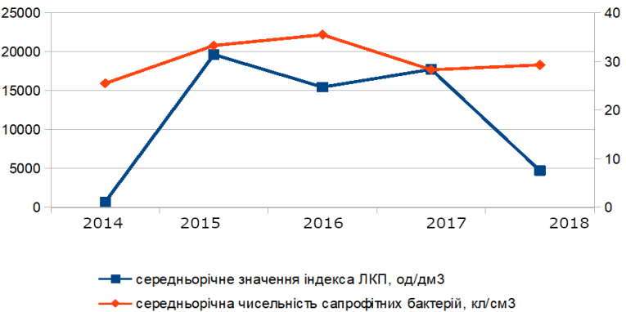
Рисунок 3.5 – Динаміка змін рівня ЛКП у поверхневих водах річки Дніпро в рекреаційних зонах Лівобережжя міста Запоріжжя за середньорічними та максимальними значеннями (2014-2018 роки)
Виявлення сапрофітних мікроорганізмів різних фізіологічних груп дозволяє не лише ідентифікувати певні забруднювачі, а й оцінити процеси самоочищення річки та трансформацію речовин. Аналіз багаторічної динаміки показників ЛКП та чисельності сапрофітних бактерій (Рис. 3.5) вказує на коливання цих значень. Наприклад, після різкого зростання у період з 2014 по 2018 роки відбувалося поступове зниження їх рівня. Сапрофітні бактерії живляться органічними залишками відмерлих рослин і тварин, а також харчовими людини, що спричиняє процеси гниття і бродіння (ферментації) органічних речовин. Гниття – це розпад білків, жирів та інших азотовмісних сполук під дією гнильних бактерій, що утворюють азотовмісні та сірковмісні сполуки з характерним неприємним запахом. Цей процес є важливим для природного очищення земної поверхні від залишків тварин і рослин. Проте токсичні речовини, що виділяються під час розкладання, можуть спричинити отруєння або навіть загибель людей і тварин.
З цієї причини продукти, що мають ознаки псування, особливо з характерним запахом, заборонено вживати або використовувати як корм. Для запобігання псуванню харчових продуктів та зеленої маси застосовують різні методи, такі як стерилізація, сушіння, маринування, копчення, засолювання та заморожування. Ці процеси знищують бактерії псування та їхні спори або створюють умови, що перешкоджають їхньому розмноженню. Ферментація – це анаеробне розщеплення вуглеводів за допомогою бактеріальних ферментів, процес, відомий людству з давніх часів. Тисячоліттями люди використовували спиртове бродіння для виготовлення вина та молочнокисле бродіння для консервації фруктів і овочів.
Причини заборони використання зіпсованих продуктів:
- Наявність патогенних мікроорганізмів. Продукти, що піддалися псуванню, можуть містити патогенні мікроорганізми, такі як бактерії (наприклад, Salmonella, Listeria, E. coli, Clostridium botulinum), грибки і пліснява (наприклад, Aspergillus, Penicillium). Ці мікроорганізми можуть викликати серйозні харчові отруєння та інфекції. Наприклад, бактерія Clostridium botulinum виробляє нейротоксини, які можуть бути смертельно небезпечними навіть у дуже малих кількостях.
- Вироблення токсинів. Патогенні мікроорганізми можуть виробляти різні токсини, зокрема ендотоксини і екзотоксини. Наприклад, грибки виробляють мікотоксини, такі як афлатоксини, які є канцерогенними і можуть викликати серйозні ураження печінки, нирок та імунної системи.
- Зниження харчової цінності. Псування продуктів призводить до деградації вітамінів, білків, жирів і вуглеводів, що знижує їхню харчову цінність. Також змінюються смакові властивості продуктів, що робить їх непридатними для споживання. Втрата харчової цінності може негативно вплинути на здоров'я людини, оскільки організм недоотримає необхідних поживних речовин.
- Ризик харчових алергій. Під час псування деякі продукти можуть виробляти алергенні сполуки, що викликають алергічні реакції у чутливих осіб. Це може бути особливо небезпечним для людей з харчовими алергіями.
Продукти з ознаками псування заборонено використовувати в їжу через ризики, пов'язані з наявністю патогенних мікроорганізмів, токсинів, зниженням харчової цінності та можливістю виникнення харчових алергій. Запобігання псуванню продуктів є важливим аспектом забезпечення їхньої безпеки і харчової цінності. Це можливо завдяки правильному зберіганню, термічній обробці, герметичній упаковці, консервуванню, додаванню консервантів та дотриманню гігієнічних заходів. Впровадження цих методів дозволяє зберегти якість харчових продуктів та захистити здоров'я споживачів.
Мікробіологічні дослідження показали різноманітність мікроорганізмів у Дніпрі, включаючи найпростіші, віруси, гриби та бактерії. Як показали оцінки, залежно від умов і місць відбору проб у річці кількість бактерій може збільшуватися від тисячі до мільйонів колоніутворювальних одиниць (КУО) на мілілітр. Серед звичайних видів бактерій, які були виявлені, були Pseudomonas, Alcaigenes, Aeromonas, Achromobacter і Vibrio, причому грамнегативні палички особливо поширені в товщі води та на занурених поверхнях.
Мікробні популяції значно впливають забрудненням з промислових, сільськогосподарських і міських джерел. Забруднювачі, такі як поживні речовини із сільськогосподарських стоків, можуть викликати евтрофікацію, що призводить до цвітіння водоростей і зміни структури мікробного співтовариства. Крім того, поблизу промислових і міських скидів фекальні коліформи та інші бактерії можуть бути у більших концентраціях, що вказує на основний ризик для здоров’я людей, які використовують річку для питної води або відпочинку.
Якість води є показником безпеки навколишнього середовища та здоров'я. Для забезпечення безпечної якості води та зменшення впливу антропогенної діяльності на цей життєво важливий водний шлях здійснюється моніторинг і управління популяцією мікроорганізмів у річці Дніпро.
Таким чином, аналіз бактеріобіоти свідчить про те, що гідроекосистема річки Дніпро була значно змінена антропогенною діяльністю.

4 ОХОРОНА ПРАЦІ ТА БЕЗПЕКА В НАДЗВИЧАЙНИХ СИТУАЦІЯХ

Система заходів, спрямованих на забезпечення безпеки, здоров'я та добробуту працівників під час виконання ними своїх трудових обов'язків, називається охороною праці. Вона охоплює правові, соціально-економічні, технічні, санітарно-гігієнічні, лікувально-профілактичні, реабілітаційні та інші заходи, спрямовані на створення безпечних робочих місць і збереження життя та здоров'я працівників.
Значення охорони праці:
- Збереження життя та здоров'я працівників: Основна мета охорони праці полягає в запобіганні травмам та захворюванням, пов'язаним із виробництвом.
- Підвищення продуктивності праці: Безпечні умови праці сприяють збільшенню продуктивності та зниженню відсотка відпусток через травми чи хвороби.
- Економічні вигоди для компанії: Зменшення витрат на виплату компенсацій, лікування та відшкодування витрат, пов'язаних із нещасними випадками на роботі.
Основні елементи безпеки праці:
- Аналіз ризиків: Оцінка ризиків на робочому місці, виявлення небезпеки та створення методів їх усунення.
- Навчання та підготовка працівників: Надання персоналу знань і навичок щодо безпеки праці, використання засобів індивідуального захисту.
- Створення безпечних робочих місць: Впровадження технічних та організаційних заходів для зниження ризиків травм і захворювань.
- Медичний контроль: Регулярне обстеження працівників для запобігання професійним захворюванням.
- Система моніторингу та аналізу нещасних випадків: Визначення причин нещасних випадків і розробка заходів для їх запобігання в майбутньому.
У сфері екологічної безпеки працівники повинні дотримуватися правил і стандартів безпеки, особливо це стосується виробництва небезпечних речовин. Наприклад, якщо у виробництві застосовуються небезпечні речовини, вони повинні бути сертифіковані, дози суворо обмежені, працівники повинні бути захищені засобами індивідуального захисту та мати спеціальний дозвіл на виконання цих завдань.
Виробничі місця повинні мати фільтри та нейтралізатори, якщо в процесі виробництва небезпечні або шкідливі речовини потрапляють у навколишнє середовище. У повітрі можуть бути небезпечні концентрації хімічних речовин і мікроорганізмів. У таких ситуаціях працівники повинні бути забезпечені рукавичками, спецодягом і засобами захисту органів дихання та очей, такими як респіратори, окуляри, протигази.
Систематичний і постійний вплив негативних факторів, таких як токсичні речовини, радіація, неправильна температура тощо, може призвести до накопичення цих речовин в організмі людини або посилення їхнього впливу. У таких обставинах існує ризик розвитку професійних захворювань, що може призвести до зниження продуктивності праці. Для уникнення цих наслідків і зменшення їхнього впливу працівникам можуть пропонуватися харчові добавки, скорочений робочий день, тривала відпустка, менше робоче навантаження (з можливістю перейти на пенсію за сприятливих умов) і реабілітація в спеціалізованих медичних закладах.

ВИСНОВКИ

1. Річка Дніпро впродовж багатьох століть відіграла важливу роль у формуванні української влади та культури. Вона була природною межею та великим каналом комунікацій та торгівлі між високими районами. Багато міст на березі Дніпра мають давню історію та змінили важливу роль у формуванні культури України.
Попри своє значення, річка Дніпро стикається з проблемами забруднення води внаслідок викидів промислових, муніципальних стоків та антропогенних чинників. Це має негативний вплив на екосистему та здоров'я людей. Однак проводяться програми та заходи з метою очищення та відновлення екологічного стану річки.
2. Антропогенний вплив змінює умови існування та життєдіяльність мікроорганізмів, порушуючи процеси самовідновлення та спричиняючи значні зміни у водних екосистемах залежно від тривалості та інтенсивності цього впливу.
Після підриву Каховської ГЕС, антропогенні чинники, що впливають на екосистему річки Дніпро, включають посилене забруднення від промислових підприємств через зруйновані гідротехнічні споруди, які раніше забезпечували очищення води. Збільшення сільськогосподарських стоків, що містять пестициди та добрива, також посилює забруднення води. Побутові відходи та стічні води потрапляють у річку через порушення інфраструктури водовідведення. Крім того, викиди хімічних речовин з промислових об'єктів додатково забруднюють воду, створюючи загрозу для екосистеми та здоров'я населення.
3. Станом на 2024 рік екосистема річки Дніпро зазнала значних змін, багато з яких негативні. Підрив Каховської ГЕС у 2023 році призвів до серйозного забруднення води через збільшення викидів промислових та побутових стоків, сільськогосподарських відходів і хімічних речовин. Зростання рівня бактерій, включаючи коліформні бактерії, Escherichia coli, ентерококи та псевдомонади, значно перевищує допустимі норми. Останні дослідження показують, що ситуація погіршується через недостатні заходи з очищення та відновлення води, що становить серйозну загрозу для здоров'я населення та екосистеми річки.
4. Проблема моніторингу та пошуку способів покращення стану гідроекосистем річок України є надзвичайно важливою, а використання бактеріобіоти як індикаторної групи є перспективним інструментом для моніторингу та біоіндикації. Високий рівень коліформних бактерій, таких як Escherichia coli та ентерококи, вказує на фекальне забруднення води. Псевдомонади свідчать про забруднення важкими металами та хімічними речовинами. Бактеріопланктон і бактеріобентос допомагають розуміти біогеохімічні цикли та процеси розкладання органічної матерії, що робить їх ефективними індикаторами екологічного стану водних об'єктів.
5. У дослідженні виявлено кілька тенденцій у динаміці якісних та кількісних показників бактеріальної біоти річки Дніпро після руйнування Каховської ГЕС. По-перше, спостерігається значне збільшення загальної кількості мікроорганізмів, зокрема, коліформних бактерій, що свідчить про погіршення якості води та підвищення рівня забруднення. По-друге, вміст розчиненого кисню у воді знижувався, що негативно впливає на життєдіяльність водних організмів. Крім того, концентрації деяких хімічних забруднювачів, таких як нафтопродукти та важкі метали, перевищували гранично допустимі норми, що вказує на серйозний антропогенний вплив. Анаеробні умови в деяких ділянках річки сприяли зростанню специфічних бактерій, таких як Clostridium perfringens. Ці зміни підкреслюють необхідність комплексного моніторингу та впровадження заходів для покращення екологічного стану річки.

ПЕРЕЛІК ПОСИЛАНЬ

- Даус М. Є., Кічук Н. С., Романчук М. Є., Шакірзанова Ж.Р. Динаміка мінералізації і вмістуголовних іонів у поверхневих водах басейну Дніпра за період 1990-2015 роки ISSN:2306-5680 Hidrolohiiа, hidrokhimiiа i hidroekolohiiа. 2018. № 3 С. 50.
- Гриб Й. В., Клименко М.О., Сондак В.В., Волкова Л.А. Відновна гідроекологія порушених річкових та озерних систем (гідрохімія, гідробіологія, гідрологія, управлення). Навчальний посібник.- Рівне, ППФ « Волинські береги». 1999. С. 198.
- Савчук, Д. Екологічні та економічні аспекти функціонування Дніпровських / Д. Савчук // Екологічний вісник. - 2003. - № 5–6. - С. 24-26.
- Вишневський, В. В. «Гідрографічні характеристики річки Дніпро.» Науковий вісник Черкаського національного університету, 2017. С. 15-28.
- Лебедєва, Л. С. «Гідрологія річки Дніпро: основні аспекти та проблеми.» Вісник Харківського національного університету, 2018. С. 34-47.
- Ковальчук, П. В. «Особливості гідрографічної мережі Дніпра.» Журнал гідрології та метеорології України, 2019. С. 34-47.
- Марченко, І. П. «Географічні аспекти річки Дніпро та її значення для України.» Географічний вісник Київського національного університету, 2020. С. 22-35.
- Данилова І. Дніпро – головна водна артерія України | Укргідроенерго. Укргідроенерго. URL: https://uhe.gov.ua/media_tsentr/novyny/dnipro-golovna-vodna-arteriya-ukraini.
- Овчаренко, М. О. «Гідрологічні та екологічні характеристики Дніпра.» Екологічний журнал, 2017. С. 55-68.
- Поліщук, О. В. «Водний режим та гідрографія Дніпра.» Український гідрологічний вісник, 2019. С. 12-25.
- Савченко, Н. П. «Екологічні проблеми річки Дніпро.» Екологія та охорона природи, 2018. С. 30-45.
- Тимченко, О. В. «Гідрологічні особливості річки Дніпро.» Водні ресурси України, 2020. С. 38-50.
- Кражан С. А., Хижняк М. І. Природна кормова база рибогосподарьких водойм : навч. посіб.. Київ : Аграрна освіта, 2014. С. 333.
- Шевченко, В. І. «Гідрологічний аналіз та екологічний стан річки Дніпро.» Вісник гідрології та екології, 2021. С. 27-42.
- Пономаренко Р. ПІДВИЩЕННЯ РІВНЯ ЕКОЛОГІЧНОЇ БЕЗПЕКИ ПИТНОГО ВОДОПОСТАЧАННЯ РЕГІОНУ В УМОВАХ ЗАБРУДНЕННЯ ПОВЕРХНЕВОГО ДЖЕРЕЛА. eNUCPUIR: Головна сторінка. URL: http://repositsc.nuczu.edu.ua/bitstream/123456789/3972/1/24.pdf. С. 131.
- Клімат України /за ред. В. М. Ліпінського, В. А. Дячука, В.М. Бабіченко. Київ : Видавництво Раєвського, 2003. С. 343.
- Гурець Л. Л. Моніторинг довкілля: конспект лекцій. Суми: Сумський державний університет, 2016. С. 250.
- Sergatskova K. Aftermath of the Kakhovka Dam Collapse. Wilson Center. URL: https://www.wilsoncenter.org/blog-post/aftermath-kakhovka-dam-collapse.
- Олейник Г. Н., Юришинец В. И., Старосила Е. В. Бактериопланктон и бактериобентос как биологические индикаторы состояния водных экосистем. Гидробиологический журнал. 2010. Т. 46, № 6. С. 38-51.
- Олейник Г.Н., Старосила Е. В Структура и функционирование бактериопланктона и бактериобентоса в водоемах с высоким содержанием неорганического азота. Гидробиологический журнал. 2010. Т. 46, № 4. С. 28-40.
- Романенко В.Д. Основи гідроекології. Київ: Обереги, 2001. С. 728.
- Савенко М. В. та ін. Циркуляція антибіотикорезистентних ізолятів бактерій родини Enterobacteriaceae у системі людина – водні екосистеми. Український журнал медицини, біології та спорту 2021. Том 6, № 3 (31). С. 32.
- Сляднев Павло. Керівник – Івахненко В. М. Екологічний стан водойм України. Екологія. Здоров’я людини. Проблеми та перспективи людства: матер. Всеукраїнської дистанційної екологічної наук.- практ. Конференції з міжнародною участю, 22 квітня 2021 р. Під ред. О. А. Шемчук. Х.: ФК НФаУ, 2021. C. 362.
- ПІДВИЩЕННЯ ЕФЕКТИВНОСТІ ПРОГНОЗУВАННЯ ВПЛИВУ ТЕХНОГЕННОГО ЗАБРУДНЕННЯ НА ПОВЕРХНЕВІ ВОДОЙМИ / О. В. Третьяков та ін. Головна. URL: https://nuczu.edu.ua/sciencearchive/ProblemsOfEmergencies/vol29/6tretjakov.pdf. С. 61-78.
- Звіт Моніторинг поверхневих вод в районі річкового басейну Дніпра, Україна.URL:https://euwipluseast.eu/images/2021/06/PDF/UA-ReportDnipro-SW-Monitoring-UKR.pd
- Norland S. et al. The relation between biomass and volume of bacteria. Handbook of methods in aquatic microbial ecology. Lewis Pablishers, Boca Ration. 1993. P. 303-308
- Azam F., Cho B.C., Smith D.C., Simon M. Bacterial cycling of matter in the pelagic zone of aquatic ecosystems Large Lakes. Ecological Structure and Function. Berlin: Springer-Verlag, 1990. P. 477-488.
- Щербак В.І., Пономаренко Н.М. Екологічний стан та якість води вирощувальних ставів за бактеріологічними показниками при внесенні органічних удобрювачів. Таврійський науковий вісник. Херсон, 2011. Вип. 76. С. 329-333.
- Шевчук В. Я., Васенко О. Г. Екологічний стан басейну ріки Дніпро за результатами першої українсько-канадської експедиції. Харків, 1999. С.53.
- Мирошниченко, А. (2023). Кризові екологічні комунікації у період воєнного часу (на прикладі Каховської ГЕС). Науково-теоретичний альманах Грані, 26(5), С. 132-142.
- Приходько, А. В., & Бабін, Б. В. ЕКОЛОГІЧНІ НАСЛІДКИ РОСІЙСЬКОЇ АГРЕСІЇ: ВИКЛИКИ ПРАВОВОГО РЕАГУВАННЯ. Випуск 29, 13.
- Запорізький нац. ун-т. Хімічні показники води. Система електронного забезпечення навчання ЗНУ. URL: https://moodle.znu.edu.ua/mod/resource/view.php?id=47724.
- Центром Екологічний моніторинг. Оцінка якості поверхневих вод в м. Дніпро з 14.08.2023 до 27.08.2023 - Все про повітря. Все про повітря. URL: https://cleanair.org.ua/8652/otsinka-poverhnevyx-vod-v-dnipri/.
- Ангурець О. Рік після підриву Каховської ГЕС: песимістичні прогнози не справдились - Все про повітря. Все про повітря. URL: https://cleanair.org.ua/12918/rik-pislya-pidryvu-kaxovskoi-ges/.

